江苏省海洋湖沼学会
2023年学术年会通知
（第一轮）

各理事与团体会员单位：
江苏省海洋湖沼学会2023年学术年会拟定于2023年11月24日-25日在江苏连云港召开，会议由江苏省海洋湖沼学会主办，江苏海洋大学承办，会期2天。会议将邀请学界知名专家、学者做特邀学术报告。现将有关事项通知如下：
一、时间地点
时间：2023年11月24日-25日（周五-周六）
地点：江苏海洋大学（江苏省连云港市）
二、大会主题
保护海湖生态环境，建设水生态文明
三、会议内容
1、特邀专家报告；
2、优秀青年工作者学术报告；
3、第二届江苏省海洋湖沼学会科学技术奖颁奖仪式；
4、 江苏省海洋湖沼学会全体理事会议；
四、会议初步日程
11月24日下午：与会人员报到注册
11月24日晚上：江苏省海洋湖沼学会第十一届二次理事会议
11月25日上午：年会开幕式，学术报告，颁奖仪式
11月25日下午：考察活动，返程
五、有关事项
1、参会人员住宿费交通费自理。
2、会议收取会务费800元，研究生400元。
3、请参会代表务必于11月10日前将参会回执（见附件）发邮件至学会秘书处，以便及时安排住宿事宜。
4、联系方式
（一）江苏省海洋湖沼学会
联系人：龚伊 饶星星
电 话：025-86882201
邮 箱：xxrao@niglas.ac.cn
地 址：南京市北京东路73号
（二）江苏海洋大学
联系人： 赵桂 阎文婕
电 话： 13775487545 18305130727
地 址： 江苏省连云港市海州区苍梧路59号

附件：参会代表回执
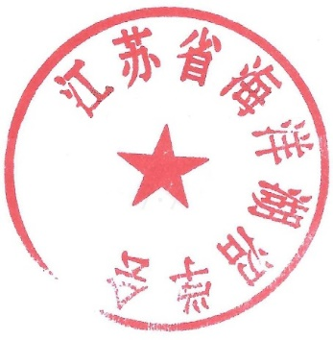
江苏省海洋湖沼学会
二〇二三年九月二十七日

参会回执

姓名 | 性别 | 单位 | 联系电话  （手机） | 住宿要求  （单住/拼住） | 是否参加考察

